**ASKEROPTIMISTEN**

Regatta ( del av OAS cup) og Kretsmesterskap for

**Optimist, Europajolle, Laser, Zoom8, 29’er og RS Feva**

Regatta (del av OAS cup) for

**BIC og RS:X**

Treningsregatta på indre bane for

**Optimist C**

**Avholdes 29. – 30. august 2015**

**Påmeldingsfrist 23. august**

**Asker Seilforening**

**Blakstad bryggevei 9, Asker**

**KUNNGJØRING**

Asker Seilforening har gleden av å invitere deg til årets utgave av Askeroptimisten. Dette er en av de største arrangementer for jolleseilere i Sør Norge. Askeroptimisten er for alle seilere fra de mest erfarne til de som seiler sin første regatta. Arrangementet er et publikumsvennlig arrangement hvor mye seilingen vil skje på korte baner nært land.

Det vil være mange seilere i alle aldrer og er en god inspirasjon for alle seilere.

Optimist A og B, Laser, Zoom8, Europajolle, RS Feva, 29er og brett vil alle seile på Ytre baner. (se kart «baneområder»).

For de som seiler sin første Optimist regatta og vil seile under «tryggere» forhold på indre bane (Optimist C). Her vil det ikke føres resultatlister.

Askeroptimisten er åpen for alle seilere men de som er 11 år og yngre kan ikke rangeres etter barneidrettsreglene. For de som er 11 år og yngre men har lyst til å seile Optimist på Ytre bane sammen med Optimist A og B, er det laget en Optimist D klasse. De vil seile like baner som Optimist A og B men telles ikke i sammenlagt resultatlister.

Regattaen inngår i samlet OAS-Cup og er kretsmesterskap og for Optimist, Europajolle, Laser, Zoom8, RS Feva og 29’er. For brett er dette en del av OAS cup. Mer informasjon om OAS Cup og Kretsmesterskap kan dere finne her <https://www.sites.google.com/site/osloakershusseilkrets/oascup>

I tillegg vil arrangementet være et ledd i "seilingens dag" opplegget til Norges Seilforbund og Gjensidige stiftelsen.

Asker Seilforening holder til på Blakstadtangen i Asker, der vi har opplagsplass for joller samt brygge, garderobe, dusj m.m.

Det er slipp for å sette ut følgebåter frem til Lørdag morgen kl 07:00 29 august. Etter denne tiden brukes slippen på Vollen slik at alle er trygge når vi klargjør joller og brett for seiling. Parkering av biler og hengere gjøres på merkede parkeringsplasser i nærhet av bryggene. (se kart i vedlegg).

Seiljoller kan kjøres ned til anlegg og lastes av der hele tiden. Vi anbefaler imidlertid at dette gjøres innen Lørdag morgen kl 07:00 da det lett blir kaos og lang ventetid på lørdag. Det vil være personell der på fredag for å hjelpe til.

**1 REGLER**

**1.1** Regattaen vil være underlagt reglene slik de er definert i *Kappseilingsreglene* og regler for kretsmesterskap

**1.2** NSFs bestemmelser for deltakelse i idrettsarrangement for barn vil gjelde.

**1.3** Det vil bli dømming på banen i henhold til Appendiks P med unntak av Appendiks P2.3. Appendiks P2.2 vil være endret slik at den gjelder for alle straffer etter den første. For brettklassene gjelder Appendix B.

**2 REKLAME**

**2.1** Reklame tillates i henhold til ISAF Regulation 20 og NSFs reklameregler. Arrangementet er klassifisert i kategori A for Optimist og kategori C for øvrige klasser.

**2.2** Båter kan bli pålagt å vise reklame valgt og levert av den organiserende myndighet.

**3 RETT TIL Å DELTA OG PÅMELDING**

**3.1** Regattaen er åpen for båter i Europa, Laser, Optimist, Zoom8, 29’er, og RS-Feva klassene som oppfyller klassenes krav for regattadeltakelse og har gyldig forsikring.

Treningsregattaen er åpen for båter i Optimist klasse C. Det føres ikke resultatlister over denne regatta.

For de som er 11 år og yngre men har lyst til å seile Optimist på Ytre bane sammen med Optimist A og B, er det laget en Optimist D klasse. De vil seile like baner som Optimist A og B men telles ikke i sammenlagt resultatlister.

**3.2** Båter som har rett til å delta kan påmeldes og betale den påkrevde påmeldingsavgift via [**www.asker-seilforening.no**](http://www.asker-seilforening.no) innen 23. august kl. 23:59

**4 AVGIFTER OG KLASSEINNDELING**

**4.1** Påmeldingsavgiftene er som følger:

Enmannsjoller kr 350,-

Tomannsjolle kr 450,- (pr båt)

Optimistklasse C og D kr 200,-

**4.2** Sen påmelding etter påmeldingsfristens utløp vil aksepteres mot en ekstra avgift på kr 100,-.

4.3 Endelig klasseinndeling vil fremgå av seilingsbestemmelsene. For optimist vil det bli følgende inndeling: Optimist A, Optimist B, Optimist C (indre bane) og Optimist D (uten rangering) hvor seilere som er 11 år og yngre kan seile både på indre og ytre bane.

**5 TIDSPROGRAM**

**5.1**

Fredag 28. august fra kl 15:00. Rigging og åpen slipp for følgebåter

Lørdag 29. august fra 08.30 til 10.30 - registrering i klubbhuset

Lørdag 29. august 11.30 - briefing for Optimist klasse C

Registrering skjer på regattakontoret i klubbhuset. Ved registrering forevises egenerklæring, båtkort (Optimist) samt gyldig forsikringsbevis.

For de som plikter å ha løst NSF seillisens, dekkes krav om forsikring via lisensen (se for øvrig kunngjøringens punkt 15. og 16)

Dersom betaling er foretatt etter påmeldingsfristens utløp må kvittering på betaling kunne forevises. Deltakere som benytter reklame på båt eller utstyr må fremvise gyldig reklamelisens i henhold til NSFs reklameregler. Seilere med ”særskilt risiko” skal underrette arrangøren om dette.

**5.2** Dato for seilasene:

*Dato* *Alle klasser*

Lørdag 29. august seiling

Søndag 30. august seiling

**5.3** Antall seilaser planlagt Ytre Baner:

*Klasse* *Antall*

Europa 8

Laser 8

Optimist A, B og D 8

29er 12

RS Feva 12

Zoom8 8

Brettklasser 8

Indre baner seiler flere seilaser avhengig av vind og vær.

**5.4** Tid for varselsignalet for første seilas lørdag og søndag er 11.00. Ingen varselsignal vil bli gitt etter kl. 15:00 siste dag.

**6 SEILINGSBESTEMMELSER**

Seilingsbestemmelsene vil bli publisert på [www.asker-seilforening.no](http://www.asker-seilforening.no)

**7 STEVNETS BELIGGENHET**

**7.1** Baneområdenes omtrentlige beliggenhet fremgår i vedlegg ”Baneområder”.

**8 LØPENE**

Løpene som skal seiles vil bli beskrevet i seilingsbestemmelsene.

Løpene for Optimist klasse C (indre bane) blir bekjentgjort på briefingen.

Optimist D er en egen klasse for de som er 11 år eller yngre men vil seile på valgfri bane. De vil få eget merking i masta og vil ikke rangeres eller dømmes.

**9 STRAFFESYSTEM**

**9.1** For 29’er klassen,RS Feva og brettklassene er regel 44.1 endret slik at totørnstraff er erstattet med entørnstraff.

**9.2** Arbitration (forenklet protesthøring) vil kunne bli benyttet i tillegg til ordinær dømming. Nærmere beskrivelse om Arbitration vil man kunne lese i seilingsbestemmelsene

**10 POENGBEREGNING**

**10.1** (a) Når færre enn 4 seilaser har blitt fullført, vil en båts poeng

for serien være dens totale poengsum.

(b) Når fra 4 til 8 seilaser har blitt fullført, vil en båts poeng for serien være dens totale poengsum minus dens dårligste poeng.

(c) Når 9 eller flere seilaser har blitt fullført, vil en båts poeng for serien være dens totale poengsum minus dens to dårligste poeng.

**11 SIKRINGSBÅTER**

Sikringsbåter skal merkes med flagg som utleveres i sekretariatet. Det vil være ett eget møte for sikringsbåter kl 09:00 i klubbhuset.

**12 BÅTPLASSER**

Båter skal oppbevares på deres tildelte plasser. Se vedlagt kart.

**13 PREMIER**

Premier vil bli tildelt som følger:

* 1/3 premiering i hver klasse i henhold til regler for OAS jollecup.
* For kretsmesterskap vil rangering bli gjort basert på endelig resultatliste. Det vil deles ut premier for 1, 2 og 3 plass. Det er også vandrepokaler i noen klasser.
* Det vil være deltagerpremiering til alle under 13 år.

**14 ANSVARSFRASKRIVELSE**

Deltagere i regattaen deltar ene og alene på eget ansvar. Se regel 4, Avgjørelse om å kappseile. Den organiserende myndighet vil ikke akseptere noe ansvar for skade på materiell eller person eller dødsfall inntruffet i forbindelse med, før, under eller etter regattaen.

**15 FORSIKRING**

Hver deltagende båt skal være forsikret med gyldig ansvarsforsikring.

**16 LISENS**

Hver deltaker mellom 13 og 70 år skal ha gyldig seilerlisens i henhold til NSFs lisensregler.

**17 YTTERLIGERE INFORMASJON**

For ytterligere informasjon vennligst ta kontakt på e-post:

[arrangement@asker-seilforening.no](mailto:arrangement@asker-seilforening.no)

**Følgende praktiske opplysninger er ikke en del av kunngjøringen:**

**UTSETTING/OPPLAGSPLASSER**

Plass for utsetting av følgebåter vil bli bekjentgjort på [www.asker-seilforening.no](http://www.asker-seilforening.no) .

Opplagsplasser for joller vil være på tilviste plasser på Blakstadtangen.

Det er slipp for å sette ut følgebåter frem til Lørdag morgen kl 07:00 29 august. Etter denne tiden brukes slippen på Vollen slik at alle er trygge når vi klargjør joller og brett for seiling. Parkering av biler og hengere gjøres på merkede parkeringsplasser i nærhet av bryggene. (se kart i vedlegg).

Seiljoller kan kjøres ned til anlegg og lastes av der hele tiden. Vi anbefaler imidlertid at dette gjøres innen Lørdag morgen kl 07:00 da det lett blir kaos og lang ventetid på lørdag. Det vil være personell der på fredag for å hjelpe til.

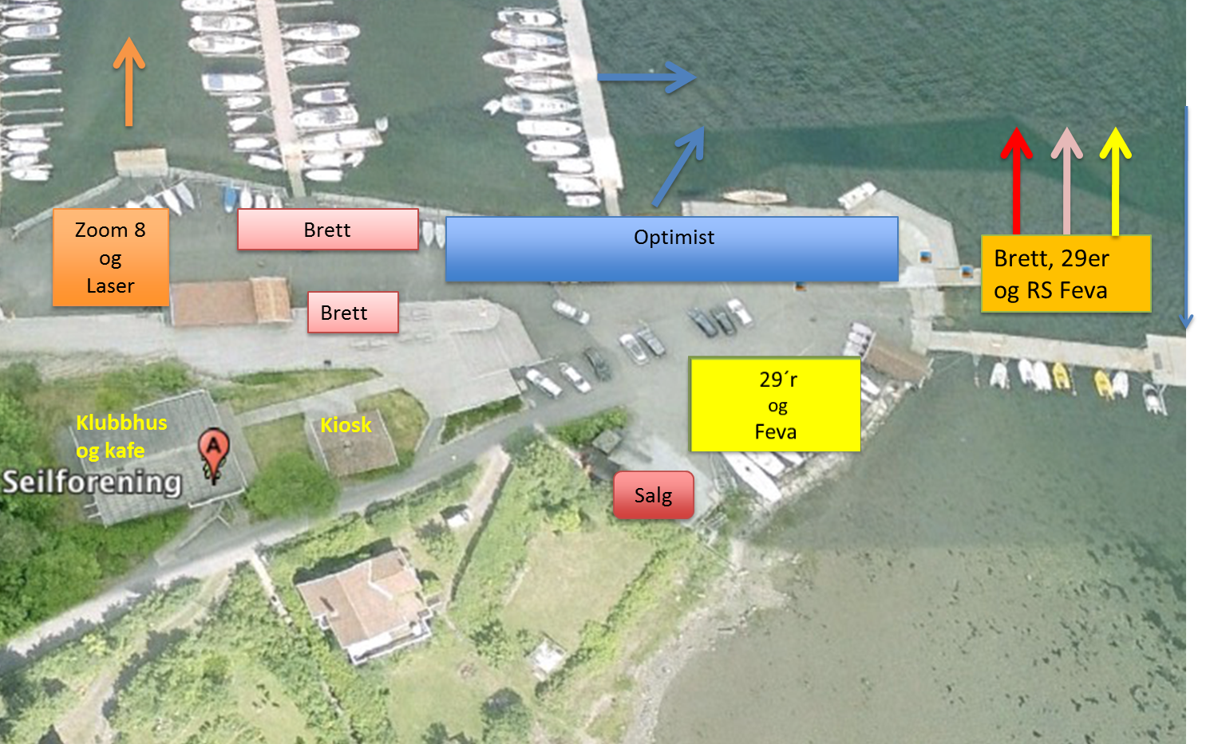

**SIKKERHETSBÅTER/TRENERBÅTER**

Foreninger med 4 eller flere deltakere på samme bane skal for hver bane stille med sikkehetsbåt med mannskap som skal være utstyrt med VHF. Dersom dette ikke gir tilstrekkelig antall sikringsbåter kan regattaledelsen pålegge foreninger med færre deltagere enn 4 å stille med en sikkerhetsbåt. Eller pålegge foreninger med flere enn 4 deltagere å stille med to sikkerhetsbåter.

Sikkerhetsbåter og trenerbåter skal registreres ved å sende e-post til post@asker-seilforening.no innen 28. August, hvor forening, navn på fører og mob.tlf. fremgår . Sikkerhetsbåtene vil bli pålagt oppgaver av regattaledelsen i henhold til benyttet sikkerhetsopplegg. Sikringsbåter skal merkes med flagg som utleveres på møte for sikringsbåter som avholdes ca kl 09:00 i klubbhuset.

Alle følgebåter/sikkerhetsbåter/trenerbåter må bruke dødmannsknapp.

**PARKERING**

Det er ikke anledning til å parkere på Blakstadtangen. Parkering av biler og hengere må skje på tilviste parkeringsplasser.

**KONTAKTPERSONER**

Allan Bjørnstad, Arrangementsansvarlig, [Arrangement@asker-seilforening.no](mailto:Arrangement@asker-seilforening.no)

Truls Baklid, Regattasjef, [sport@asker-seilforening.no](mailto:sport@asker-seilforening.no)

**Baneområder**:

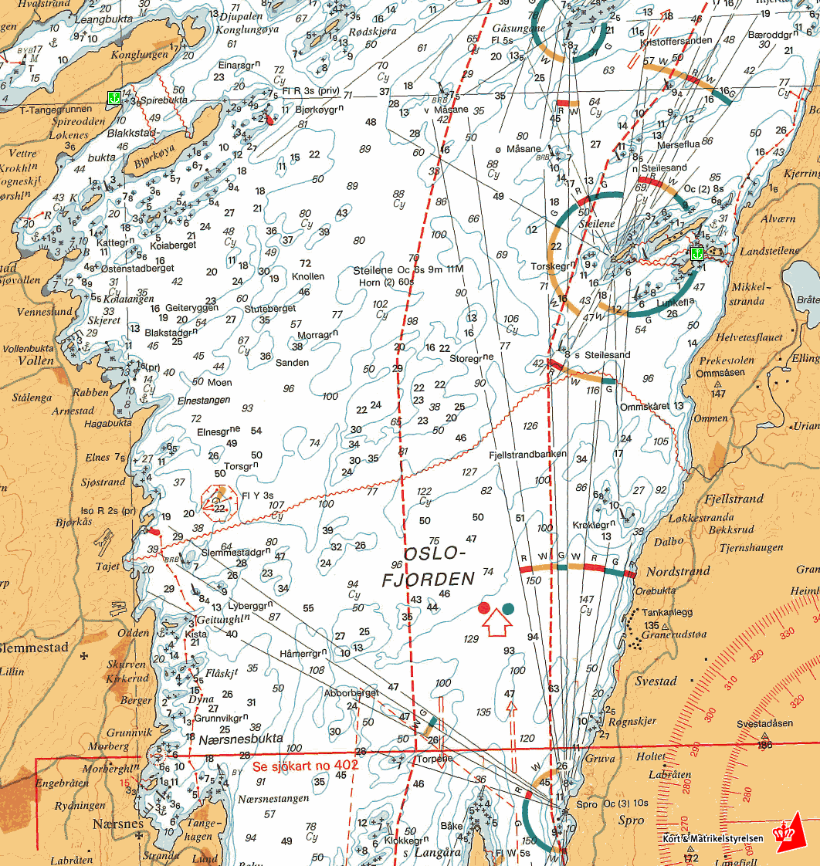

**Optimist C**

**Bane 2**

**Bane1**

**Reservebane**

**Takk til Asker seilforening sine bidragsytere!**



SKAARET L_Liggende_LOGO

LogoStiansen

****

